能干活的 Agent（远端算力版）——项目介绍
  - 人工智能设计课程 · 项目展示文档

1 项目简介
本项目是一个能“调用工具干活”的智能体（Agent）框架：用户的提问交给远端大模型负责思考与决策，本地程序负责执行工具（计算、联网、读写文件、运行代码等），从而以“零本地算力、零第三方依赖”（仅需 Python 3.9+ 标准库）实现完整可用的智能体闭环。
项目的核心理念可以概括为一句话：你的智能来自云端，你的工具跑在本地。
通俗地说，你可以在对话框里向它提要求，例如“帮我算一笔账”“查一条最近的新闻”“写一个程序并运行”。它会自己拆解任务、按需调用本地工具完成动作，再把结果整理成回答返回给你，整个过程完全自动化。

2 主要特性
- 函数调用式 ReAct 闭环：思考 → 调工具 → 观察结果 → 继续思考 → 给出最终回答；
- 干净的可扩展接口：LLMClient 模型接口、Tool 工具基类、ToolRegistry 注册表、Agent.run()；
- 默认对接通义千问（Qwen），改两行配置即可换成任意 OpenAI 兼容服务；
- 零第三方依赖，只用 Python 标准库（urllib、http.server、zoneinfo），拿到就能跑；
- 免 Key 联网搜索：内置 Bing 搜索（国内可达），DuckDuckGo 兜底；
- 内置 9 个工具：计算、时间、网页抓取、网页搜索、沙箱文件读写、写程序并授权运行；
- 双入口 + 网页前端：命令行对话、HTTP 服务（浏览器打开即用）；
- 流式输出：回答逐字打出，不用干等整段结果；
- 上下文管理：按 token 预算的滑动窗口，超出自动裁剪最老对话；
- 自带测试：一条命令一键验证核心功能。

3 系统架构
整体采用“远端思考 + 本地执行”的三层结构：
- 第一层（远端）：大模型负责理解问题、决定调用哪个工具、组织最终回答；
- 第二层（本地核心）：Agent 主循环按 ReAct 模式运转——思考、调工具、观察结果、继续思考、最终回答；
- 第三层（本地工具）：9 个内置工具提供实际能力，每个工具都是独立、可插拔的单元。
表 1 核心模块一览
模块 | 作用
llm/ | 模型接入层：LLMClient 抽象接口，含 Qwen 实现与离线模拟（Mock）实现
agent/ | Agent 核心循环与上下文记忆（token 滑动窗口）
tools/ | 工具基类、工具注册表、9 个内置工具与代码执行授权
server.py | HTTP 服务 + SSE 流式接口，同时托管网页前端
web/ | 网页前端（深色控制台界面，浏览器打开即用）
gui.py | 桌面对话窗（tkinter 实现，零第三方依赖）

4 内置工具一览
表 2 内置工具与安全性说明
工具 | 作用 | 安全性说明
calculator | 数学计算 | AST 白名单，拒绝代码注入
datetime_now | 获取北京时间 | 只读，无风险
http_fetch | 抓取网页 / 文本 | 限制响应大小与正文长度
web_search | 联网搜索（标题 + 链接 + 摘要） | 主源 Bing（国内可达、免 Key），DuckDuckGo 兜底
file_list | 列出沙箱目录文件 | 只能访问 workspace 目录，路径越界直接拒绝
file_read | 读取沙箱内文件 | 同上
file_write | 写入沙箱内文件 | 同上
run_python | 运行 Python 代码 | 授权控制（ask / auto / off）+ 超时 + 输出截断
shell | 执行系统命令 | 同上，删除 / 格式化 / 关机等高风险命令被黑名单拦截

5 三种使用方式

5.1 命令行对话
运行 python main.py chat 进入对话模式：流式打字输出、多轮记忆、可调用工具干活；对话内支持 /help、/tools、/context、/clear、/quit 等命令。还没有 API Key 时，可用 python main.py --mock “问题”离线演示完整流程。

5.2 HTTP 服务 + 网页前端
运行 python server.py --port 8000，浏览器打开 http://127.0.0.1:8000 即可开始对话。网页端支持流式逐字输出、工具调用过程可视化（可展开 / 收起）、上下文占用实时显示、一键发起新对话。

5.3 桌面 GUI
运行 python gui.py（加 --mock 可离线演示）。这是用 tkinter 实现的极简对话窗，零第三方依赖，支持 Enter 发送、Shift+Enter 换行、Ctrl+L 清空对话。

5.4 快速开始
第 1 步，确认环境：python --version 需要 3.9 以上，本机无需安装任何第三方包。
第 2 步，配置 Qwen API：注册并登录阿里云百炼，创建 API-KEY；把项目里的 .env.example 复制为 .env 并填入 Key 与模型名。
第 3 步，运行：执行 python main.py chat 开始对话；还没有 Key 就先执行 python main.py --mock 体验。

6 开发进度与状态

6.1 已完成：核心后端
- Agent 主循环与 ReAct 闭环（思考 → 调工具 → 观察 → 回答）；
- 9 个内置工具与代码执行授权体系（ask / auto / off、风险命令黑名单、沙箱工作目录）；
- Qwen 接入与离线模拟（Mock）双模式，可切换任意 OpenAI 兼容服务；
- 上下文滑动窗口管理（按 token 预算自动裁剪）；
- HTTP 服务与 SSE 流式接口；
- 自动化测试（python tests/run_tests.py 一键运行）。

6.2 开发中：前端界面（重点说明）
目前项目的前端界面（网页前端与桌面 GUI）属于正在开发的部分：功能上已经可以正常对话、流式输出、查看工具调用过程，但界面视觉效果尚未打磨、观感不理想，暂不代表最终成品质量，后续会重点优化界面设计与交互体验。以下是当前开发中的界面截图。
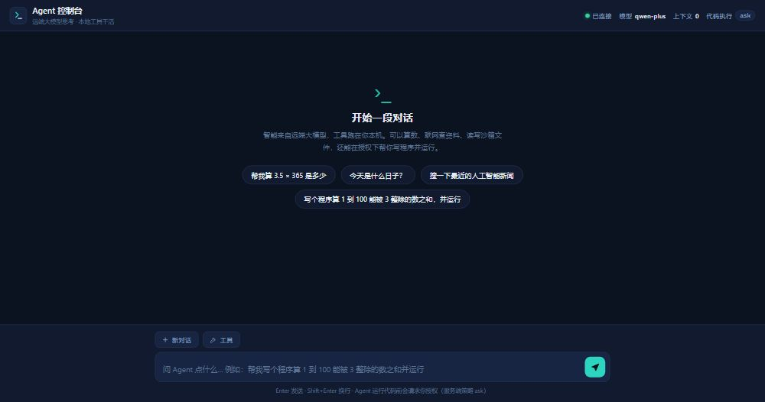
图 1 网页前端界面（桌面版）——界面开发中，视觉效果待优化
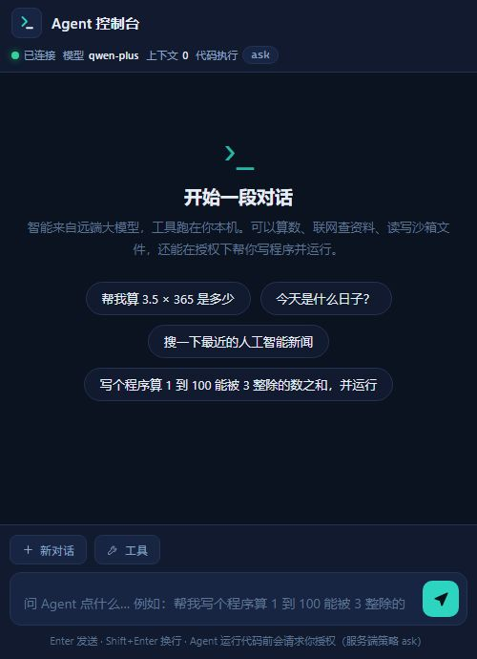
图 2 网页前端界面（移动版）——界面开发中，视觉效果待优化
表 3 开发进度一览
模块 | 状态 | 说明
Agent 核心循环与工具系统 | 已完成 | 功能完整，可通过自动化测试
模型接入（Qwen / Mock） | 已完成 | 可切换任意 OpenAI 兼容服务
上下文与记忆管理 | 已完成 | token 滑动窗口自动裁剪
HTTP 服务 / SSE 流式接口 | 已完成 | 接口可用
自动化测试 | 已完成 | 一键运行
命令行界面 | 可用 | 功能完整，流式输出
网页前端 | 开发中 | 功能可用，界面视觉效果待优化
桌面 GUI | 开发中 | 功能可用，界面视觉效果待优化

7 项目亮点与后续方向

7.1 项目亮点
- 零依赖可运行，环境门槛低，便于分享与课堂演示；
- 接口化设计：加一个工具、换一个模型都只需少量代码；
- 安全性设计：代码执行默认需授权、文件操作限定沙箱目录、风险命令黑名单、执行超时与输出截断。

7.2 后续方向（设想）
- 打磨前端界面视觉与交互体验；
- 扩展更多工具（如图表绘制、数据可视化等）；
- 接入更多模型服务；
- 完善授权体验与多会话管理。

